STO 2.A Gastronomické služby Meno a priezvisko ......................................................
Úloha č.1: prečítaj si a prepíš do zošita.
Úprava jedál z rýb

Rybie mäso je ľahko stráviteľné, patrí medzi zdravú výživu, pre vysoký obsah vody sa rýchlo kazí.

Pred tepelnou úpravou je potrebné rybie mäso predbežne upraviť.
Druhy predbežnej úpravy:
- zabitie, čistenie, pitvanie, sťahovanie z kože
- filetovanie, vykosťovanie
- marinovanie

Rybu vykosťujeme buď v surovom alebo už upečenom stave. Používame vykosťovací nôž (tenký, dlhý), kuchynské nožnice a pinzetu (na malé kostičky).

Marinovanie je nakladanie rýb do rôznych marinád – omáčok, čím získa lepšiu chuť.
Rybie mäso marinujeme citrónovou alebo pomarančovou šťavou, vínom, cesnakom, korením, olejom, bylinkami.

Rybie mäso je vhodné pre všetky druhy tepelnej úpravy – varenie, dusenie, pečenie, zapekanie, vyprážanie, údenie, grilovanie.

Vyprážanie rýb
- pred obaľovaním mäso osušiť, vkladať do horúceho tuku, po vyprážaní ukladať na servítku – odsať tuk
- druhy obalu – trojobal ( múka, vajce, strúhanka), cestíčko ( múka, vajce, mlieko)
- vyprážame v panvici, fritéze, konvektomate
- prílohy – zemiaky, hranolky, zemiaková kaša, zemiakový šalát.
- podávame s plátkom citróna

Úloha č.2: odpovedz na otázky.
- Pomenuj nástroje na filetovanie rybieho mäsa pod obrázok.

. . . . . . . . . . . . . . . . . . . . . . . . . . . . . . . . . . . . . . . . . . . . . . . . . . . . . . . . . . . . . . . . . . .

- Napíš, prečo vkladáme obalenú rybu do horúceho oleja?

. . . . . . . . . . . . . . . . . . . . . . . . . . . . . . . . . . . . . . . . . . . . . . . . . . . . . . . . . . . . . . . . . . .

- Pomenuj prílohy k vyprážanej rybe pod obrázok.
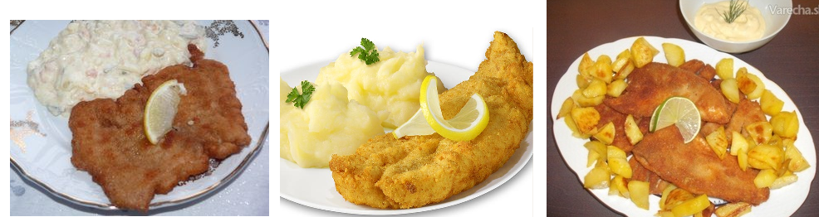

. . . . . . . . . . . . . . . . . . . . . . . . . . . . . . . . . . . . . . . . . . . . . . . . . . . . . . . . . . . . . . . . . . . . . .

- Napíš, akým slovom sa môže nahradiť slovo marináda?

. . . . . . . . . . . . . . . . . . . . . . . . . . . . . . . . . . . . . . . . . . . . . . . . . . . . . . . . . . . . . . . . . . .

- Napíš, prečo patrí vyprážané rybie mäso medzi nezdravé?

. . . . . . . . . . . . . . . . . . . . . . . . . . . . . . . . . . . . . . . . . . . . . . . . . . . . . . . . . . . . . . . . . . .

- Vymenuj suroviny na prípravu zemiakovej kaše.

. . . . . . . . . . . . . . . . . . . . . . . . . . . . . . . . . . . . . . . . . . . . . . . . . . . . . . . . . . . . . . . . . . .

- Napíš, pre ktorú tepelnú úpravu rýb sa používa nástroj na obrázku?
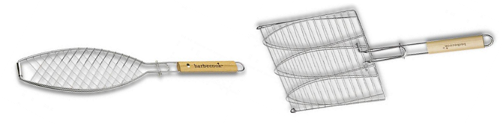

. . . . . . . . . . . . . . . . . . . . . . . . . . . . . . . . . . . . . . . . . . . . . . . . . . . . . . . . . . . . . . . . . . .

- Napíš postup na prípravu rybacej nátierky.

. . . . . . . . . . . . . . . . . . . . . . . . . . . . . . . . . . . . . . . . . . . . . . . . . . . . . . . . . . . . . . . . . . .

. . . . . . . . . . . . . . . . . . . . . . . . . . . . . . . . . . . . . . . . . . . . . . . . . . . . . . . . . . . . . . . . . . .

. . . . . . . . . . . . . . . . . . . . . . . . . . . . . . . . . . . . . . . . . . . . . . . . . . . . . . . . . . . . . . . . . . .

Úloha č.3: vypracované pošli späť!

